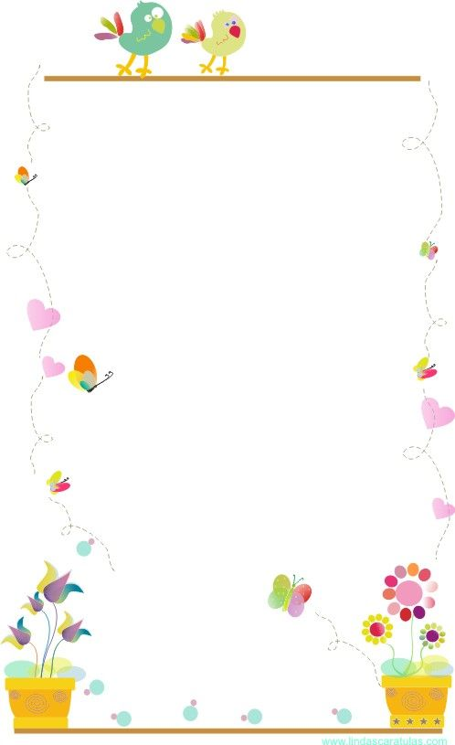
Junio , 2020

Proyecto Educativo: Mi cuerpo.
QUERIDA FAMILIA: ENTREGO ACTIVIDADES SUGERIDAS
PARA TRABAJAR EN EL HOGAR.
Núcleo de Aprendizaje: Exploracónn del Entorno Natural
Mi niño(a) vamos a observar e imitar el video en el cual salgo
cantando y bailando la canción Yupi Yai (despertando a las Neuronas).
Luego juguemos a responder preguntas del video, ¡vamos yo los ayudo!
Descubramos juntos las partes del cuerpo ¡Anímate, ayúdame ¡ va a ser divertido ! Y por último dibujemos en el piso o papel de tu casa con plumón de pizarra y con la ayuda de un adulto tu contorno para nombrar las
partes del cuerpo vistas en el video.

Para los niños que quieran realizar mas actividades
pueden trabajar las páginas del libro Caligrafix.
¡ Diviertete y aprende de manera entretenida!

JUNIO,2020.
ACTIVIDADES SUGEREIDAS PARA TRABAJAR EN EL HOGAR.
Núcleo de Apendizaje: Pensamiento Matemático.
- Mi niño miremos el video del número 4 y ayúdame a responder
las preguntas .Luego busca toallas y forma el número cuatro
como en la foto.
- Y para finalizar la activadad toma pedacitos
de papel de cualquier tipo ,los arrugas para crear el número cuatro.
- Dibuja con o sin ayuda una figura humana y encierras 4 partes del
cuerpo.

* Para los niños que deseen hacer mas actividades trabajar en las
paginas del libro caligrafix el número 4

¡ Ten confianza en ti y se feliz no te rindas!
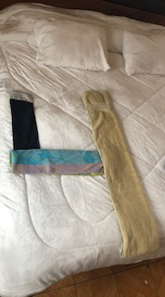

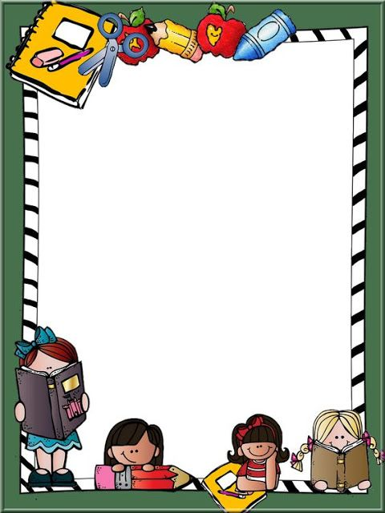

ACTIVIDADES PARA TRABAJAR EN EL HOGAR.
Núcleo de Aprendizaje: Corporalidad y Movimiento.
Hola invito a todos los integrantes de la familia a colocarse frente al
televisor –celular o computador y observar el video , para realizar las secuencias en familia.
(salta 4 veces sin parar, corre sin tropezar por el comedor o living tomando el tiempo,
Salta 4 veces en un pie y finaliza dando 4 vueltas y abraza a todos los que participaron)
Se pueden repetir varias veces . Luego se finaliza con unas 3 respiraciones profundas
, la toma de un vaso de agua y ejercicios de relajación.

¡Si haces ejercicios tu mente se activa, tu puedes cuídate sanamente!
